متوسطة : بلوصيف علي المستوى: 1م₁ المدة: 1سا و30د
اختبار الثلاثي الثاني في مادة العلوم الفيزيائية و التكنولوجية

الجزء الأول 12ن:
الوضعية الأولى:
- اشترى الأب لولديه سراج و ضرار علبتا عصير فأراد كل واحد منهما أخذ العلبة الأكبر فحصل شجار بينهما ، حاول الأب اقناعهما أن العلبتين بنفس الحجم لكن دون جدوى.
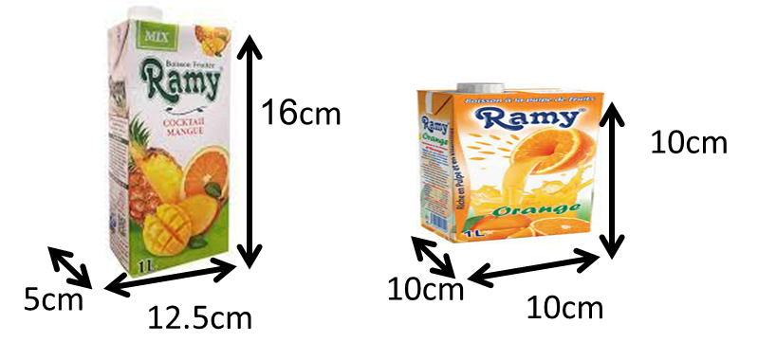

حاول اقناع الولدين بالاجابة على الأسئلة التالية:
1- حدد شكل العلبة 1 و العلبة 2
2- أحسب حجم العلبة 1 ثم حجم العلبة 2 بالاعتماد على معطيات الوثيقة 1
3- عند استهلاك سراج للعصير قام بإضافة مكعبات الثلج للعصير
الوثيقة: 01
أ- حدد الحالة الفيزيائية لمكعبات الثلج
ب- سم التحول الذي يحدث لمكعبات الثلج عند وضعها فب العصير
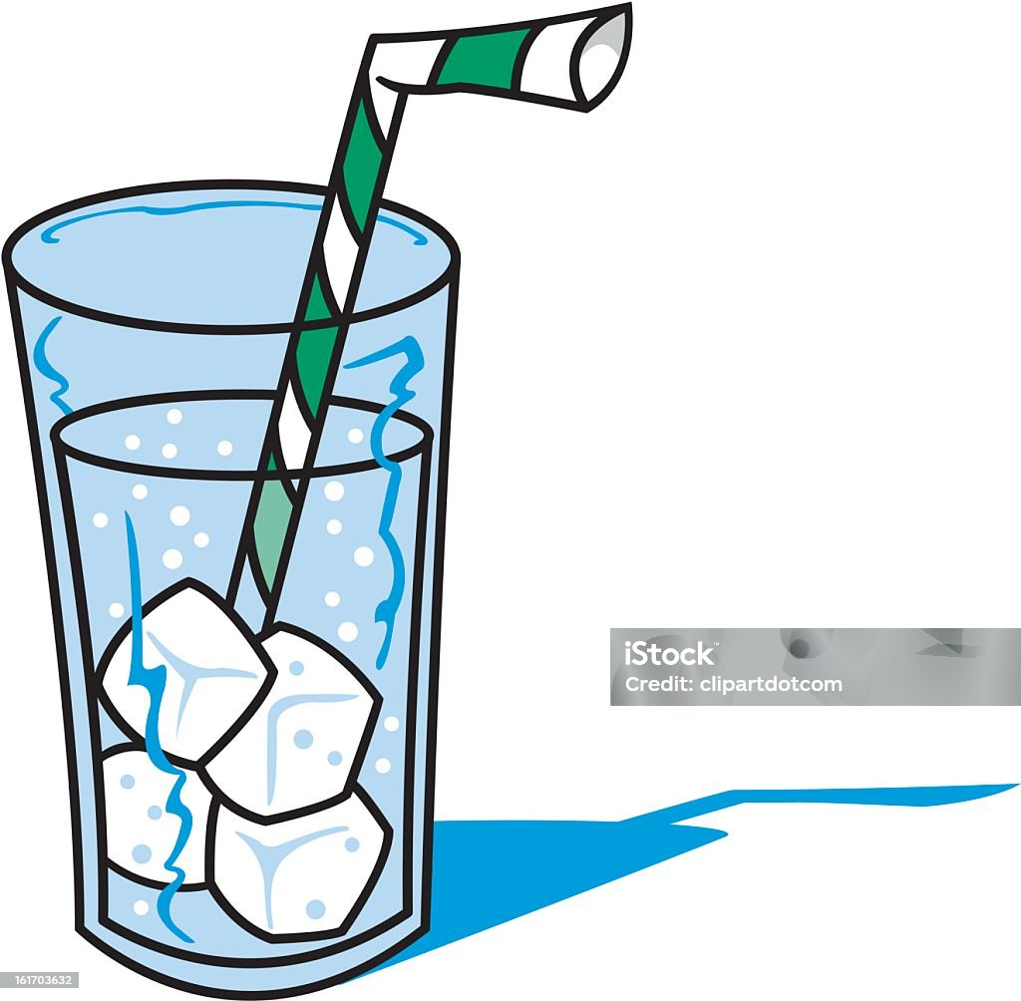
ج- حدد العامل المؤثر في حدوث هذا التحول

الوضعية الثانية:
الوثيقة: 02
- قصد تحضير الحلوى قامت شروق بوضع الشكولا فوق حمام مائي - وثيقة 03-
1- سم التحولات: 1 2 ; و3
- 2- أكمل الجدول التالي:
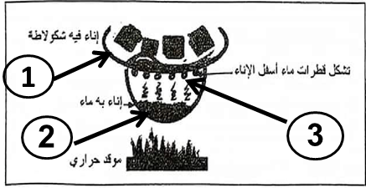
 | الشكولا بعد تحولها | الماء بعد التحول 2
الحالة الفيزيائية | ......................... | ..............................
النموذج الحبيبي |  | الوثيقة: 03
- أثناء تقطيع شروق للشكولا وقعت منها قطعة في الماء حيث غاصت قطعة الشكولا في الماء
3- إذا علمت أن كتلة القطعة 9g و حجمها 2 cm³
- أحسب الكتلة الحجمية لقطعة الشكولا
4 - فسر سبب غوصها في الماء

1/2
الجزء الثاني 8ن:
الوضعية الادماجية:
- شارك عبد الرحمن في رحلة من رحلات الكشافة، و بعد عدة أيام من التخييم في أحد المحميات الطبيعية
نفذ منهم الماء الصالح للشرب ، أشار الأولاد إلى استعمال مياه الوادي ، لكن مسؤول الرحلة أخبرهم أنها غير صالحة للشرب لأنه خليط يحتوي على: ماء + زيوت + تراب ، لكن عبد الرحمن اقترح بعض العمليات لجعل ماء الوادي صالح للشرب.
1- ما نوع خليط ماء الوادي ( ماء + زيت + تراب )
نوع الخليط: ..................................................................................................................................................
2- مثل باستعمال النموذج الحبيبي هذا الخليط :
النموذج الحبيبي للخليط

بالاعتماد عن الأدوات المرفقة في السند اقترح عمليتين لفصل الزيت و التراب عن مياه الوادي حتى تصبح صالحة للشرب مبينا ذلك برسومات تخطيطية
لفصل الزيت عن الماء
لفصل التراب عن الماء
اسم العملية 01 : .........................................
اسم العملية 02 : .........................................

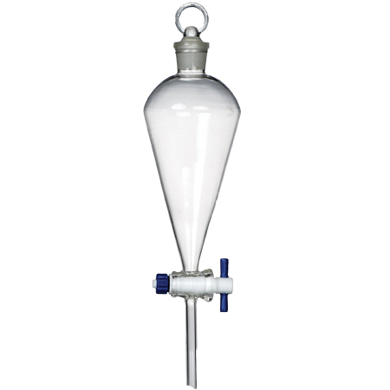
أوراق ترشيح
قمع

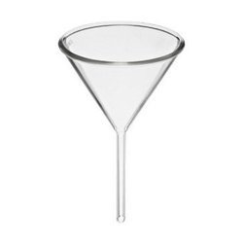
مخبار مدرج
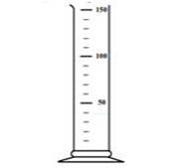
دورق
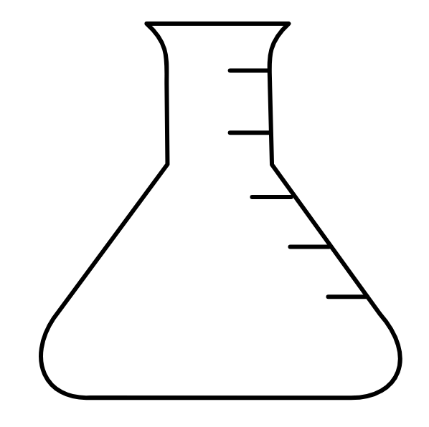
بيشر
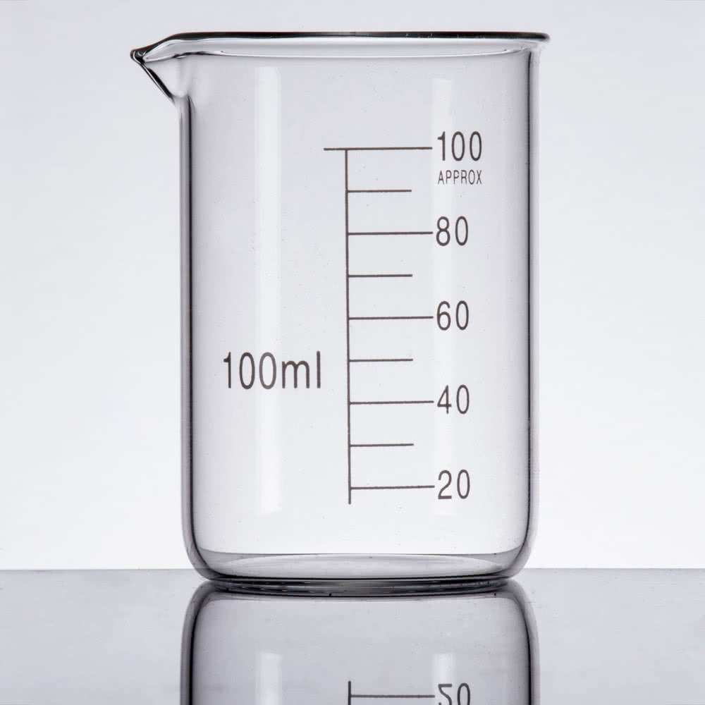
حبابة إبانة

2/2
بالتوفيـــــــــــــــــــــــــــــــــــــــق

